Приложение 1.
ШУТОЧНОЕ ПРЕДСКАЗАНИЕ СУДЬБЫ
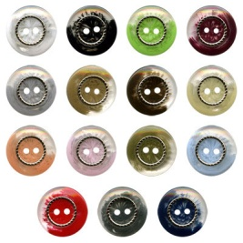
– вы купите себе что-то красивое из
одежды;


– ожидает сладкая-пресладкая жизнь;



– будете очень денежным человеком;


– большие успехи в работе;
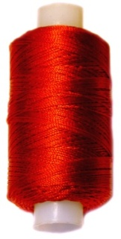
– дальняя дорога в дальние края;

– предстоит вглядеться в зеркало и оно

подскажет, что улыбка вам очень идёт;


– в этом году вам повезёт, Вы будете
порхать на крыльях успеха по жизни;


– любовь;


– новая квартира;


– новые поступления на сберкнижку.

БУДЬТЕ СЧАСТЛИВЫ!!!

